2. Describe the procedure of installing Windows on Virtual Machine.

За постановка по инсталирането на Windows Server 2008 R2 на виртуална машина съм избрал да ползвам **VirtualBox** на фирмата Sun, който се ползва за създаване на виртуални среди и инсталирането на машини в тях – безплатен е. За целта трябва предварително да сме go изтеглили от сайта [http://www.virtualbox.org](http://www.virtualbox.org/) и инсталирали на машината, на която ще инсталираме виртуалната машина, както и да разполагаме с медия (DVD, USB, ISO файл или др.) на инсталационните файлове на Windows Server 2008 R2. За улеснение по-нататък, компютъра, на който е инсталиран VirtualBox и се явява виртуална среда, в която ще се инсталира виртуалната машина, ще го наричам хост (host), а самата виртуална машина ще я наричам гост (guest) – както е прието.

Разделил съм инсталацията на три части:

* създаване на средата за инсталиране на виртуалната машина;
* допълнителна конфигурация на виртуалната среда.
* стартиране на инсталацията на Windows Server във виртуалната среда.

# Част 1: Създаване на виртуалната среда

Стартираме VirtualBox.

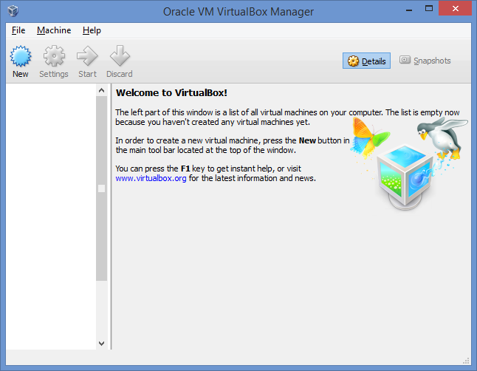

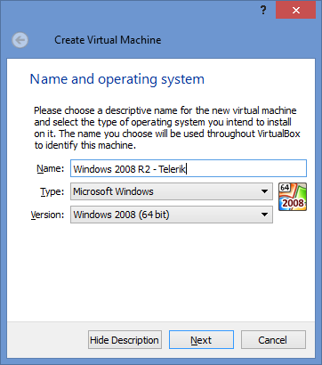Натискаме бутона **New** (от лентата с бутони), за да създадем нова виртуална машина.

Отваря се следният екран.

От комбо полето **Type** можем да изберем да изберем платформата (Windows, Linux, MacOS и т.н.), която искаме да инсталираме. В случая избираме *Microsoft Windows.*

Oт комбо полето **Version** може да избираме конкретната версия избраната платформа (Windows 98, Windows XP, Windows 2003/2008), както и дали е 32 или 64 битова. Вслучая избираме *Windows 2008 (64-bit).*

В полето **Name** избираме име за виртуалната машина, под което ще излиза в списъка на VirtualBox с виртуалки (възможно е да имаме голям брой виртуални машини и това е начина (името), по-който можем да ги различаваме, когато например всичките са Windows 2008 (64-bit)). В случая я кръщаваме *Windows 2008 R2 – Telerik* и натискаме бутона Next.

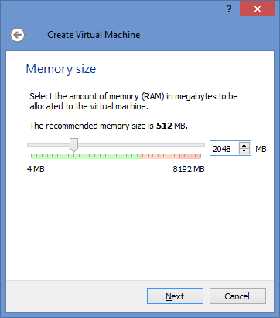На следващият екран се задава паметта, с която да разполага виртуалната операционна система (тя се заделя от текущата хардуерна памет на машината, където е инсталиран VirtualBox). Трябва да знаете с колко памет разполагате преди да започнете инсталацията, защото ако зададете памет близка като размер до тази, с която разполагате, хоста (машината на която инсталирате виртуалката) ще започне да работи много бавно, а дори може и да зависне. В случая аз разполагам с 8GB RAM и тъй като минималните изисквания за памет на Windows Server 2008 R2 e 512МВ, но препоръката на Microsoft за начална памет е 2GB, то и аз избирам 2GB – най-малкото по-бързо ще се инсталира виртуалната машина. Натискаме бутона Next.

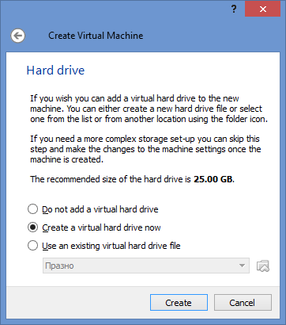На следващият екран трябва да добавим дисковете на виртуалната машина. В случая нямаме предварително подготвени такива и избираме *Create a virtual hard drive now*, за дасъздадем такива. Натискаме Next.

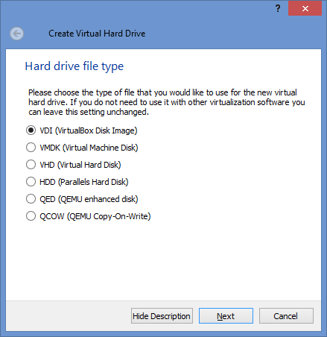

На следващият екран трябва да изберем формата на дисковете за виртуалната машина. Това не са формати, които касаят самата инсталирана операционна система, а са формати използвани от различните хайпервайзъри за дискове на виртуални машини. Например **VDI** e формат използвам от VirtualBox; **VHD** е формат използван от продуктите на Microsoft за виртуализация като VirtualPC, Virtual Server и Hyper-V; **VMDK** – формата се използва от продуктите на VMware като VMware Player, ESX, ESXi и т.н.

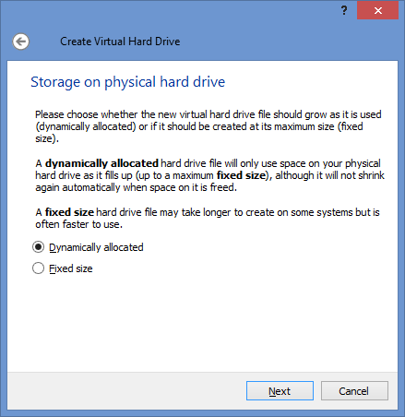В случая избираме VDI, защото това е формата по-подразбиране за VirtualBox. Имайте предвид, че това може до някои ограничения, ако по-късно решите да преместите виртуалната машина в друга виртуална среда, например Hyper-V (ще се наложи да я конвертирате към VHD).

На следващият екран трябва да се избере дали дисковете да са ни с фиксирана големина или с динамично разстяща. Това означава, че ако искаме диска да е с обем 25GB и изберем *Fixed size*, то виртуалният диск ще заеме точно толкова от мястото на диска на хоста. В другият случай, ако изберем *Dynamically allocated* и диска на госта е с размер отново 25GB, то той ще заеме само мястото, което е необходимо за инсталацията на виртуалната операционна система, програми и файлове, които се намират на него, но не и празното място, което остава до 25GB. В случая избираме *Dynamically allocated,* за да спестим място на диска на хоста. За виртуални машини в производствена среда е препоръчително да се използват Fixed size, защото те са по-бързи (няма загуба на време динамично да се увеличава размера на диска от хайпервайзъра), а и предварително знаете, че никоя виртуална машина няма да остане без място на диска на хоста, защото предварително имате осигурен пълният капацитет на виртуалните дискове.

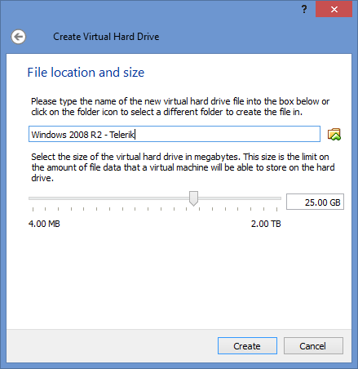На следващият екран избираме как да се казва файла и къде да бъде създаден виртуалният диск, както и с какъв обем да бъде. Избрал съм да се казва по-същият начин както виртуалната машина по-рано, но ако ще имате повече от един диск към този гост, би било добре да го посочите в името („…. - Drive C”,”…. – Drive D” и т.н.).

Рамера го оставям на 25GB.

Натискаме бутона Create и средата за инсталиране на виртуална машина е създадена – прието е тази среда да се нарича виртуална машина, макар, че реално в нея все още няма инсталирана никаква операционна система. Въпреки това, тя представлява една напълно работеща виртуална машина, т.е. ако я стартиране в този момент, тя ще се държи по същият начин, както и един най-обикновен компютър – има BIOS, който може да се настройва и който ще започне да се опитва да намери и зареди операционна машина. С други думи, създадената среда по нищо не се различава от нормален компютър, само по това, че реално не е така наречено желязо (т.е. няма ниакакъв хардуер, а всичко е изградено програмнно).

С това приключва етапа със създаването на виртуалната среда, в която ще се инсталира виртуалната машина.

# Част 2: Допълнителни настройки на виртуалната среда като подготовка за инсталиране на виртуална машина

След като се създаде виртуалната машина (среда) е небходимо да се направят някои настройки.

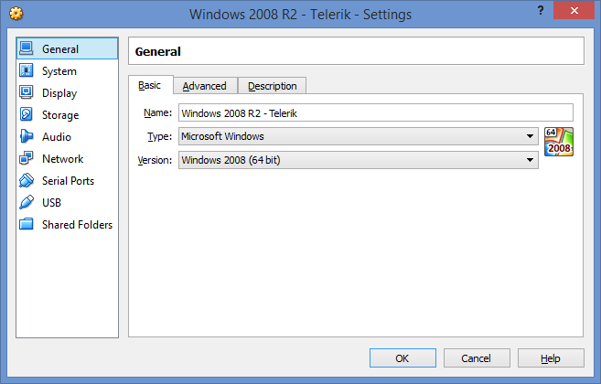За да промените настройките на вече създадената виртуална среда е небходимо да я изберете от списъка с такива във VirtualBox и след това да натиснете бутона **Settings** от лентата с бутони. Ще ви се отвори следният прозорец.

В ляво са категориите от настройки, които може да конфигурирате.

**General** не представлява особен интерес – в него може да се пременят настройките като тип на операционната система (*Windows, MacOS*,…), както и като версия (*Windows XP, Windows 8/2003/2008,….*).

В **System** вече има какво да се пипне по настройките ако е небходимо. Тук може да променим някои настройки като брой процесори за виртуалната машина, какъв да е реда на бутване (*Floppy, HDD, CD-ROM,* …), обем на RAM, както и да активираме или махнем хардуерната подръжка на виртуализация за тази виртуална машина (т.е. дали хоста да използва хардуерната си виртуализация, ако е налична, за работата на тази виртуална машина – във всички случаи ако е налична е добре да се ползва – по подразбиране е включена).

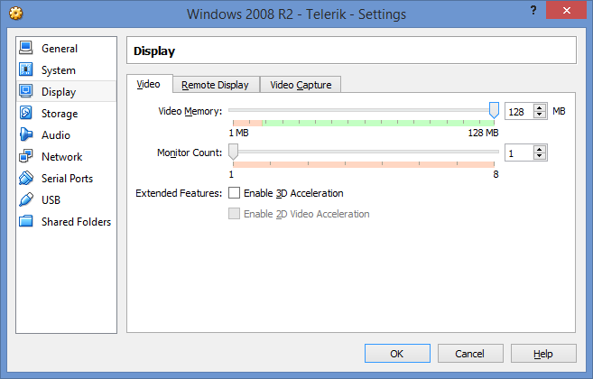В **Display** основно трябва да се промени обема памет, с който да разполага виртуалната машина за графичната си карта. Колкото повече зададем, толкова по-добре, но отново трябва да се съобразим с наличната RAM на хоста, както и колко вече сме заложили виртуалната машина да ползва като RAM от нея. Аз съм заложил максималният обем, тъй като разполагам с достатъчно РАМ на хоста. От тук може да се активира и възможността за така наречените acceleration 2D и 3D свързани с графичната карта на виртуалната машина, но те не винаги са активни – в случая 2D не е активно, защото VirtualBox е преценил, че типа операционна система, който ще инсталирам във виртуалната машина не го изизсква или не се подържа.

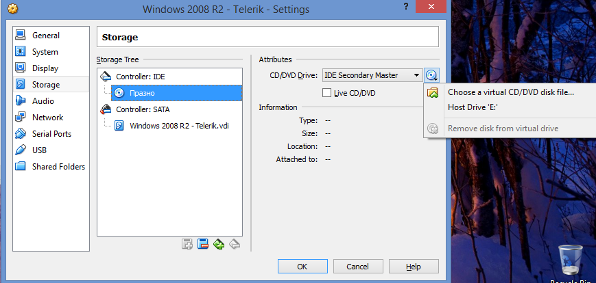В **Storage** е основната промяна в настройките, която трябва да направим преди да продължим с инсталирането на операционната система във виртуалната среда. Небходимо е да зададем устройството където са инсталационните файлове на операционната система, откъдето виртуалната среда да започне инсталцията. За целта маркирате ***Controller:IDE - Empty*** и след това от иконката изборразяваща CD в дясно под полето Attributes избирате *Choose a virtual CD/DVD disk file..* В случая аз избирам тази опция, тъй като инсталационните ми файлове на Windows Server 2008 R2 са във вид на ISO файл, но ако имате DVD носител и той е във Вашето DVD устройство, ще е необходимо да изберете другата опция *Host Drive ‘E:’.* Тук може да си играете и с типа на контролерите (*SATA, IDE, SAS, SCSI*), може да създадете и закачите допълнителни дискове освен този, който създадохме в началото.

От **Audio** може да изберете дали да имате звук на виртуалната машина или не, както и типа на хардуера, който да се емулира за нея. Аз съм го изключил, тъй като за сървърна инсталация не смятам, че е необходимо.

В **Network** може да конфигурирате до 4 мрежови адаптера за виртуалната машина, като направите различни настройки за всеки един от тях: *NAT*, *BridgetAdapter (все едно е реалната мрежова карта на хоста), Internal (вътрешна мрежа между виртуалните машини във VirtualBox), Host-only (връзка само м/у хоста и госта)* и т.н. Имате възможност да зададете и различни модели като хардуер за всеки един мрежови адаптер, както и допълнителни настройки като *MAC* адрес, *Port Forwarding* и т.н.

Последните три категории **Serial Ports**, **USB**, **Shared Folders**, дават възможност да добавите сериен порт и USB като наличен хардуер за виртуалната машина. Shared Folders дава възможност да създадете връзка между хоста и виртуалната машина за обмен на файлове във вид на споделени папки, видими и за двете машини (независимо къде се намират – на хоста или на госта).

С това приключва и втората стъпка от подготовката за инсталиране на Windows Server във виртуална среда.

# Част 3: Стартиране инсталацията на Windows Server в виртуална среда

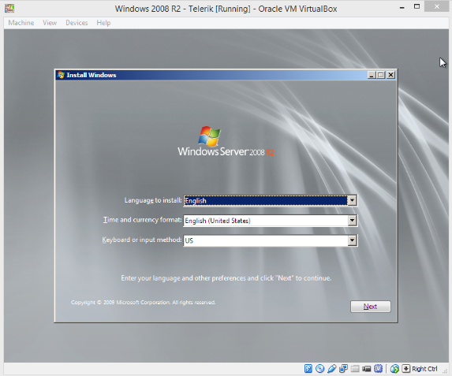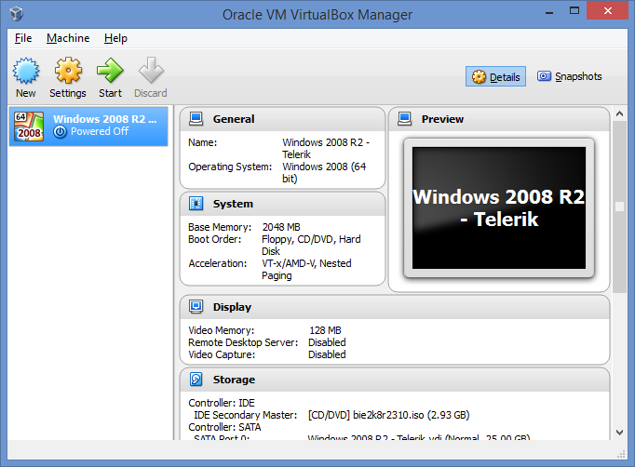Към момнета всичко е подготвено да започне инсталирането на операционната система във виртуалната среда. Необходимо е само да стартираме създадената виртуална среда и тя ще започне да зарежда инсталационните файлове на операционната система. Стартирането на инсталацията става като се избере виртуалната машина от списъка във VirtualBox и се натисне Start от лентата със бутони. Стартира се нов прозорец, в който започва инсталацията на операционната система като процеса по зареждането приключва с първият прозорец Windows Installer изискващ езикови настройки. От този момент нататък инсталацията на Windows Server протича все едно се инсталира на обикновен компютър (желязо).

Единственото допълнително действие, което е необходимо да се направи след приключване на инсталацията е да се до-инсталират (вече във самата виртуална инсталация на Windows Server), така наречените Guest Additions, които до-интегрират виртуалната машина с тази на която е инсталирана – хоста. Тази до-интеграция включва: пълна прозрачност за движението и фокуса на мишката и клавиатурата, включване на Shared Folders и други.

С това приключва всичко, което е необходимо да се направи за създаването на виртуална среда, подготовката и инсталацията на виртуалната машина, както и допълнителните стъпки след инсталацията.